Муниципальное бюджетное дошкольное общеобразовательное учреждение
«Детский сад комбинированного вида №102»

Краткосрочный проект
,
в группе раннего возраста с 2-3 лет № 2

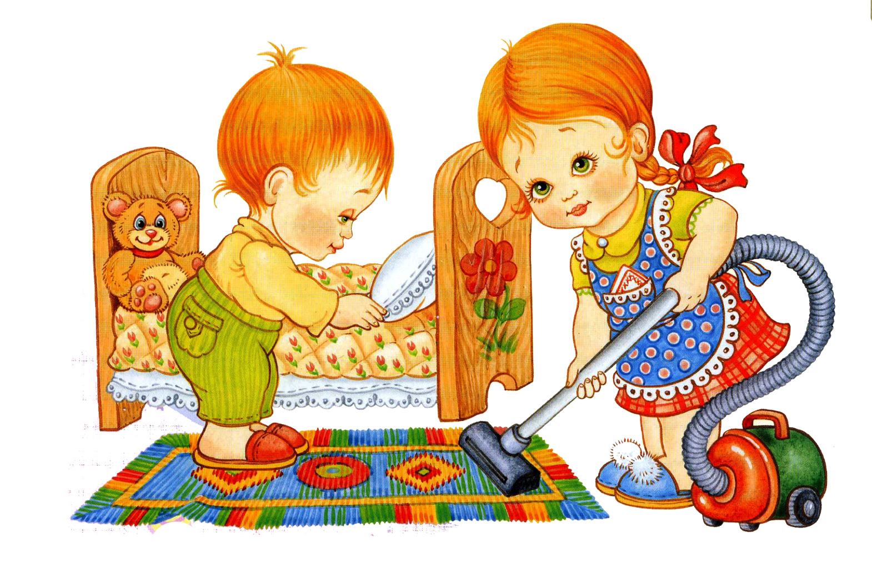

Воспитатель: Коновалова Лилия Николаевна
Краткосрочный проект «Чистюли»
в группе раннего возраста с 2-3 лет № 2

1. Актуальность проекта
Образовательная область здоровье требует от нас формировать у детей привычки к здоровому образу жизни, которые всегда стоят на первом месте.
В процессе повседневной работы с детьми необходимо стремиться к тому, чтобы выполнение правил личной гигиены стало для них естественным, а гигиенические навыки с возрастом постоянно совершенствовались.
Главная задача - формировать простейшие навыки опрятности и самообслуживания, закладывать фундамент гигиенической культуры.
В процессе повседневной работы с детьми необходимо стремиться к тому, чтобы выполнение правил личной гигиены стало для них естественным, а гигиенические навыки с возрастом постоянно совершенствовались.
Сначала детей приучают к выполнению элементарных правил: мыть руки перед едой, после пользования туалетом, игры, прогулки и т. д. Ребенку старше двух лет прививают привычку полоскать рот питьевой водой после приема пищи, предварительно научив его этому.
Формируют навыки личной гигиены: умение детей быть всегда опрятными, замечать неполадки в своей одежде, самостоятельно или с помощью взрослых их устранять. Приучают правильно сидеть за столом во время еды, аккуратно есть, тщательно, бесшумно пережевывать пищу, уметь пользоваться столовыми приборами, салфеткой. Детям, которые дежурят по столовой, нужно не только уметь правильно накрыть стол и ставить посуду, но и твердо усвоить, что, перед тем как приступить к выполнению своих обязанностей, необходимо тщательно помыть руки с мылом, привести себя в порядок, причесаться.
Воспитание культурно-гигиенических навыков включает широкий круг задач, и для их успешного решения рекомендуется использовать целый ряд педагогических приемов с учетом возраста детей: прямое обучение, показ, объяснение, пояснение, поощрение, беседы, упражнения с выполнением действий в процессе дидактических игр, систематическое напоминание детям о необходимости соблюдать правила гигиены и постепенное повышение требований к ним. Широко используются, особенно в младшем возрасте, игровые приемы: дидактические игры, потешки, стихотворения.
В младшем дошкольном возрасте необходимые навыки лучше всего усваиваются детьми в играх специально направленного содержания. Важно, чтобы эти игры были интересны, могли увлечь детей, активизировать их инициативу и творчество.
Гигиенические знания целесообразны и на занятиях по физической культуре, труду, ознакомлению с окружающим, с природой. Для этого используются некоторые дидактические и сюжетно-ролевые игры. Интересны детям и литературные сюжеты «Мойдодыр», «Федорино горе» и др. На их основе можно разыгрывать маленькие сценки, распределив роли между детьми.
Чтобы ускорить формирование культурно-гигиенических навыков необходимо в процессе игр напоминать ребёнку: "Ты всегда моешь руки перед едой. Не забыл ли ты помыть руки своей дочке? ". Таким образом, усвоенные культурно-гигиенические навыки обогащают содержание детских игр, а игры в свою очередь становятся показателем усвоения культурно-гигиеническими навыками.
Культурно-гигиенические навыки связаны не только с игрой. Они лежат в основе первого доступного ребёнку вида трудовой деятельности - труда по самообслуживанию. Малыш научился надевать платье, колготки, туфли и начинает осваивать последовательность одевания: что сначала, что потом. При этом сформированные навыки объединяются, образуя схему действий в ситуациях одевания, умывания, укладывания спать и т. д.
Таким образом, можно утверждать, что сформированные культурно-гигиенические навыки обеспечивают переход к более сложным видам деятельности, стимулируют их развитие, обогащают содержание этой деятельности.

Цель проекта:
Формирование культурно гигиенических навыков у детей младшего дошкольного возраста.
Задачи проекта:
1. Закрепить представления о правилах личной гигиены, систематизировать знания детей о необходимости гигиенических процедур.
2. Воспитывать у детей желание выглядеть чистыми, опрятными.
3. Укрепить связи между детским садом и семьёй в вопросах формирования у детей культурно гигиенических навыков.
Проблема:
Не достаточно развиты у детей культурно гигиенические навыки.
Участники проекта: дети 2-3 лет, родители, воспитатели.
Срок реализации проекта: 2 недели.
Сроки проекта:
Ожидаемые конечные результаты реализации проекта:
- С помощью взрослого приводить себя в порядок.
- Пользоваться индивидуальными предметами (носовым платком, салфеткой, полотенцем, расчёской, горшком)
- Держать ложку в правой руке.
- По порядку одеваться и раздеваться.
- При небольшой помощи взрослого снимать одежду и обувь

(расстёгивать пуговицы спереди, застёжки на липучках).
- Аккуратно складывать снятую одежду

 | Подготовительный этап | Сбор литературы по данной теме.  Диагностика детей по данной теме.  Составление плана работы.  Разработка содержания проекта.
 | Основной этап | 1.Чтение художественной литературы: «Мойдодыр »  2.Игровая ситуация «Купание куклы Насти»  3.Наглядная информация для родителей на тему: «Как приучить ребёнка быть аккуратным»  4.ОД «Водичка, водичка »  5. ОД «Научим куклу Дашу ухаживать за собой»  5.Дидактическое упражнение: «Покажем кукле Кате, как мы умеем умываться и вытирать руки полотенцем».
 | Заключительный этап | Анкетирование родителей по теме: «Чему научился Ваш ребёнок? »  Итоговое развлечение: «Надо, надо умываться по утрам и вечерам»!

Образовательная деятельность в режимных моментах: ежедневное умывание, приём пищи, причёсывание, одевание с потешками.

